Wiedza, technologia, i… dobre kino podczas CE-Connector Days!
Za nami druga edycja CE-Connector Days, międzynarodowego wydarzenia przeznaczonego dla startupów, aniołów biznesu oraz instytucji publicznych zainteresowanych tematem inwestycji publiczno-prywatnych w młode, perspektywiczne firmy. Uczestnicy mieli możliwość wysłuchania inspirujących prezentacji, poznania najlepszych startupów z Europy Środkowej biorących udział w projekcie CE-Connector a także wzięcia udziału w warsztatach tematycznych.

Podczas pierwszego dnia CE-Connector Days, swoją wiedzą podzielili się eksperci w takich dziedzinach jak własność intelektualna, sztuczna inteligencja oraz rozszerzona rzeczywistość. Lena Marcinoska-Boulangé, prawnik i partner w kancelarii Wardyński i Wspólnicy, poświęciła swoje wystąpienie wadze jaką ma ochrona własności intelektualnej jeszcze przed założeniem działalności gospodarczej. Następnie Sandra Matijević, ekspert biznesowy z Zagrzebskiego Centrum Innowacji omówiła szereg wskaźników, które mogę pomóc startupom technologicznym w rozwoju. Tematem prezentacji Katarzyny Koby, założycielki startupu RoboKoba, były bezdotykowe interfejsy i przykłady ich zastosowania w branży motoryzacyjnej oraz medycznej. Na koniec pierwszej sesji panelowej, Rudradeb Mitra, założyciel Omdena Inc., podzielił się z uczestnikami swoimi spostrzeżeniami na temat kierunków rozwoju sztucznej inteligencji.
Bohaterami kolejnego punktu programu CE-Connector Days były startupy uczestniczące w projekcie CE-Connector m.in. z Chorwacji, Czech oraz z Polski. Swój pitch deck zaprezentował łódzki startup SeniorApp, będący autorem aplikacji mobilnej, stworzonej dla wszystkich osób potrzebujących pomocy oraz ich rodzin, poszukujących wsparcia w opiece i sprawach życia codziennego a także warszawski Nais, czyli platforma internetowa umożliwiająca zarządzanie programami benefitowymi i aspiracyjnymi zarówno małym, jak i dużym firmom.
Na zakończenie pierwszego dnia, uczestnicy zostali zaproszeni na wspólne oglądanie estońskiego filmu „Chasing Unicorns”, komedii o założycielach startupu i ich marzeniach o byciu częścią legendarnej Doliny Krzemowej.
Drugi dzień CE-Connector Days minął pod znakiem warsztatów tematycznych. Indrek Põldvee, założyciel B2BGrowth, zademonstrował w jaki sposób korzystać z portalu LinkedIn aby wykorzystać pełnię jego potencjału, z kolei Piotr Przewrocki, dyrektor zarządzający QBN Fund, w swoim szkoleniu „2beAngel” opowiedział, kim jest anioł biznesu i zdradził jak nim zostać.

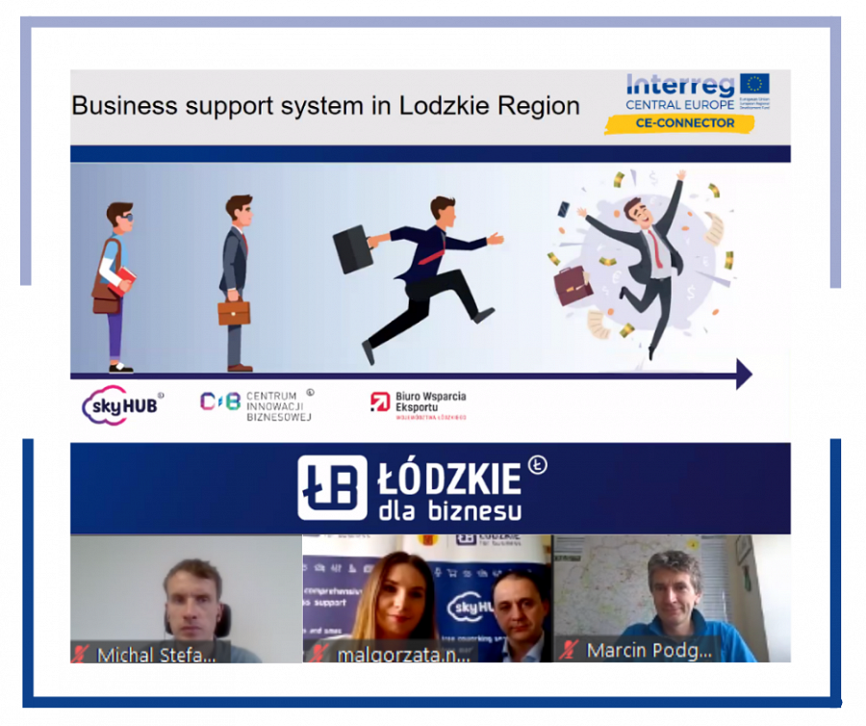
Jednym z głównych celów projektu CE-Connector jest łączenie inwestorów prywatnych, czyli aniołów biznesu z instytucjami zapewniającymi wsparcie publiczne dla startupów. Wehikułem, który ma ułatwić tworzenie tego typu powiązań jest pilotażowy projekt CE-Connector ACIF (ang. „Angel Co-Investment Fund), w ramach którego startupy, które zgłoszą się do projektu CE-Connector mogą liczyć na wsparcie ze środków publicznych (finansowe lub rzeczowe) oraz prywatnych. Tej akcji pilotażowej poświęcony był trzeci warsztat podczas CE-Connector Days. Zasady CE-Connector ACIF przedstawił Michal Stefan z czeskiego DEX Innovation Centre (DEX-IC), odpowiadający za implementację i komunikację w projekcie CE-Connector. Następnie, przedstawiciele Województwa Łódzkiego, jednego z partnerów projektu, Marcin Podgórski – Naczelnik Regionalnego Biura Województwa Łódzkiego w Brukseli i Chengdu oraz Małgorzata Nauman i Gabriel Bednarczyk z Wydziału Promocji Przedsiębiorczości, zaprezentowali regionalną strategię oraz narzędzia przeznaczone dla wspierania startupów a także korzyści jakie instytucje publiczne mogą wynieść z uczestnictwa w projektach typu CE-Connector.
Jeśli prowadzisz startup, wciąż możesz dołączyć do projektu i zdobyć szansę na konkretne wsparcie swojego pomysłu! Wystarczy, że do 28 lutego 2022 r. zarejestrujesz się na stronie http://ceconnector.eu/startups.

